*Grau hinterlegte Felder werden von PHT-Mitarbeiter:innen ausgefüllt!

Studienjahr: |  |  |  | WS SS |  |  |  | LV-Typ* FB - Fortbildung
Unterrichtseinheiten: |  |  | Halbtage: |  |  |  |  | LV-Nummer*
Titel:
landesweite Veranstaltung |  |  | Bundesseminar |  |  |  | ARGE  Qualitätsteam |  |  |  |  |  | Fach:
Leiter:in: Planende:r Mitarbeiter:in:
Max. Teilnehmerzahl: |  |  |  |  |  | vereinbart am:
Vortragende
Name, Vorname, Geburtsdatum |  |  |  |  |  |  |  |  |  |  | Honorar: Einheiten¹⁾
 |  |  |  |  |  |  |  |  |  |  | lit.a |  |  | lit.b | lit.c | ohne  Abg. |  | ext.  Abg. | Pflicht
Reisekostenvergütung lt. RGVO und Referenteninformation
Termin und Raumvorschlag Anmeldezeitraum: von bis
Ort (falls Schule: Schulkennzahl) |  |  |  |  | Datum |  |  |  | von |  |  | bis |  |  |  |  | Raum
Inhalt, Ziel
Inhalt: Ausführlichere Beschreibung, wird in PH-online veröffentlicht!

Kurzinformation: im Feld Ziel in PH-online eintragen, wird im Programmheft abgedruckt, max. 250 Zeichen incl. Wortabstände!
Anmerkungen:
In PH-Online
für TN sichtbar!
Vermerk | Reisekosten: |  |  |  |  |  |  |  |  | Raumkosten:
 | PKW-Genehmigung, Begründung:
¹⁾ Die derzeit gültigen Honorarsätze (lit.a, lit.b und lit.c) finden Sie auf https://ph-tirol.ac.at/node/561

RAUMAUSSTATTUNG:
Bestuhlung:
Sitzkreis U-Aufstellung Kino- Rechteck U-Aufstellung Frontal
mit Stühlen mit Stühlen bestuhlung mit Tischen mit Tischen mit Tischen
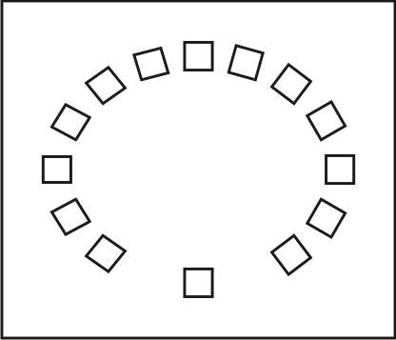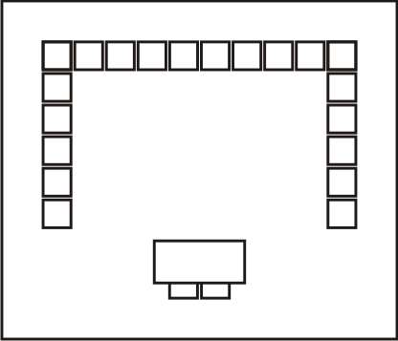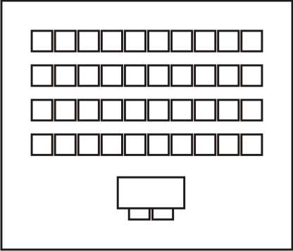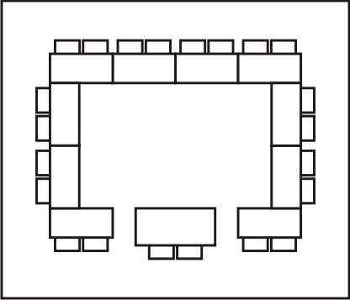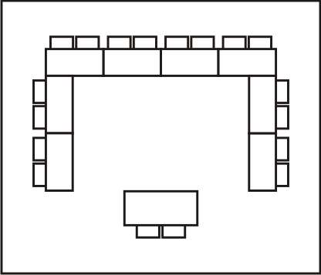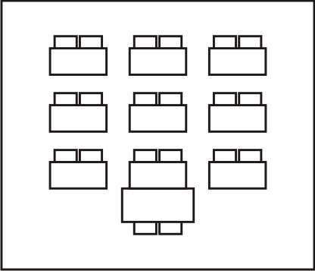

Andere Anordnung:

Gewünschte Ausstattung/Medien:
Laptop/PC Beamer Activeboard CD-Player DVD-Player
Flipchart Moderationskoffer Overhead Schultafel
Sonstige Wünsche – spezielle Material- oder Ausstattungswünsche, Raumgröße etc.:

ZIELGRUPPEN
Lehrer:innen (allg.)  Schulleiter:innen  Neulehrer:innen  Unterrichtspraktikantinnen/-praktikanten |  |  |  |  | Kindergartenpädagoginnen/-pädagogen  Freizeit-/Sozialpädagoginnen/-pädagogen  Sonstige Zielgruppen  speziell:
SCHULARTEN
Volksschulen  Hauptschulen  Neue Mittelschule  Sonderschulen |  | Polytechnische Schulen  AHS Unterstufe  AHS Oberstufe |  |  |  | Berufsschulen  BMHS  Sonstige Bildungseinrichtungen
KOSTENSTELLEN | Auswahl: mindestens 1 Kategorie  Bei schulartenübergreifenden Seminaren bitte eine möglichst realistische Schätzung der Kostenanteile für die beteiligten Schularten eingeben!
Allgemein bildende Pflichtschulen  Berufsschulen  Allgemein bildende höhere Schulen |  |  |  | Berufsbildende mittlere und höhere Schulen  Land und Gemeinde (z.B. Kindergartenp.)  Sonstige
FINANZIERUNG Auswahl: mindestens 1 Kategorie
bundesweite/zentrale Abstimmung  landesweite Abstimmung  PH-autonomer Anteil |  |  |  | Zusatzfinanzierte Veranstaltung  Fremdfinanzierte Veranstaltung
BP Kostenstellen Auswahl: nur bei Bundesseminaren für BS und BMH
Alle Kategorien können verwendet werden. Wichtig ist eine durchdachte und gewissenhafte Anwendung!
KSt_Schularten_uebergreifend  KSt_BS  KSt_HTL |  |  | KSt_HAK  KSt_HUM  KSt_Berufsbildende Schulen |  |  |  | KSt_BAKIP  KSt_ESF  Aktuelle Seminare

